

课程设计报告
2025 - 2026 学年 第 2 学期

题目：基于 VHDL 的五级流水 RISC CPU 设计与存储/中断扩展——以斐波那契为基础

课程名称： | 计算系统课程设计
专 业： | 计算机科学与技术
班 级： | 4231090302班
姓 名： | 郭雨萌
学 号： | 423109070519

信息工程学院
2026 年 6 月
小组成员（列表）：包括组长
学号 | 姓名 | 班级
423109071102 | 张晓琳 | 计科2班
423109070311 | 王潇夏 | 计科2班
423109070218 | 多益德 | 计科2班
423109070503 | 海乃小林木 | 计科2班
423109070519 | 郭雨萌 | 计科2班

题目：基于 VHDL 的五级流水 RISC CPU 设计与存储/中断扩展——以斐波那契为基础

本课设以《计算机组成原理》课程中已完成的非流水线冯诺依曼架构模型机为起点。该模型机采用微程序控制、单总线数据通路，指令与数据统一存于主存，可完成斐波那契第 7 项（(f_7=13)）的计算与主存写回。升级目标是在保持斐波那契为统一验证负载的前提下，依次实现五级流水 RISC CPU（硬布线控制、数据转发、load-use 停顿、分支 flush）、直接映射 D-Cache（写直达与性能统计）、Timer 精确中断（EPC/STATUS/IRET）以及 UART/GPIO 最小 MMIO SoC。
初期阶段已完成：基础模型机分析、五级流水数据通路设计、16 位 RISC 指令系统设计、冒险与 Cache/中断/MMIO 设计规格、分阶段仿真与四周实施计划。RTL 实现、波形截图、CPI/命中率实测数据留待后续阶段补充。

1. 课设背景与目标

1.1 课设背景

本课程设计属于计算机系统结构课程。项目基础为《计算机组成原理》实验中实现的非流水线冯诺依曼架构模型机：微程序控制器驱动单总线数据通路，经多周期串行执行完成取指—译码—执行；主存统一存放指令与数据，已能运行斐波那契计算程序。
课设要求在上述基础上完成递进扩展：以五级流水 CPU 为核心并处理流水线冒险；扩展 D-Cache 并对比性能；实现 Timer 中断与最小 MMIO（UART/GPIO）；以斐波那契程序验证功能；提交初期/最终报告、RTL、仿真波形及 CPI/命中率分析。

1.2 升级动机

现有多周期模型机将一条指令拆成若干微周期串行完成，吞吐率低，无法指令重叠；微程序控制器 microController 与固定五级流水阶段不匹配；存储器直连主存、无 Cache，访存成为瓶颈；亦未实现外设与中断，难以演示真实嵌入式系统行为。
据此，升级方向为：用硬布线译码与流水线寄存器替代微程序控制，实现 IF/ID/EX/MEM/WB 五级重叠；在 MEM 级接入直接映射 D-Cache；增加 Timer 中断及 UART/GPIO 的 MMIO 映射，构成最小 SoC。

1.3 最终目标与优先级

P0 五级流水 CPU + hazard 处理 + 斐波那契验证
P1 D-Cache（读命中/缺失、写直达、性能统计）
P2 Timer 中断（EPC/STATUS/IRET、精确中断）
P3 UART/GPIO 最小嵌入式演示
P4 向量/阵列等扩展

1.4 验收标准（预期）

编号 | 验收项 | 预期结果 | 当前状态
V1 | 五级流水并行 | 波形中可见不同指令处于 IF/ID/EX/MEM/WB | 未开始
V2 | 斐波那契正确性 | x3 = 13，Mem[13..17] = 2,3,5,8,13 | 未开始
V3 | RAW 转发 | ForwardA/ForwardB 波形可见 | 未开始
V4 | load-use stall | LD 后接使用者 stall 1 拍 | 未开始
V5 | 分支 flush | BNE 成立时 IF/ID、ID/EX 清空 | 未开始
V6 | D-Cache 统计 | hit/miss/hit_rate 可观测 | 未开始
V7 | Cache miss 等待 | dcache_ready=0 时流水线冻结 | 未开始
V8 | Timer 中断 | PC 跳转 ISR，IRET 返回 | 未开始
V9 | MMIO 输出 | UART/GPIO 写入有波形 | 未开始

2. 基础模型机分析

2.1 架构概述
基础模型机为典型的冯诺依曼结构：main_memory 统一存储指令与数据。数据通路以 internal_bus 单总线为核心，PC、MAR、MDR、AC、AX、BX、CX 等寄存器经多路选择器分时访问总线；ALU 完成加减与逻辑运算，并将 OpCode、PSW_Z_flag 反馈给控制器。
控制单元采用微程序控制：控制逻辑存于控制存储器 CM_ROM，执行流程为取指（固定微地址 0–3）→ 译码映射（按 OpCode 跳转）→ 执行微指令序列。条件分支 JNZ 依赖零标志实现循环。原系统框图见图 1 非流水线冯诺依曼模型机框图

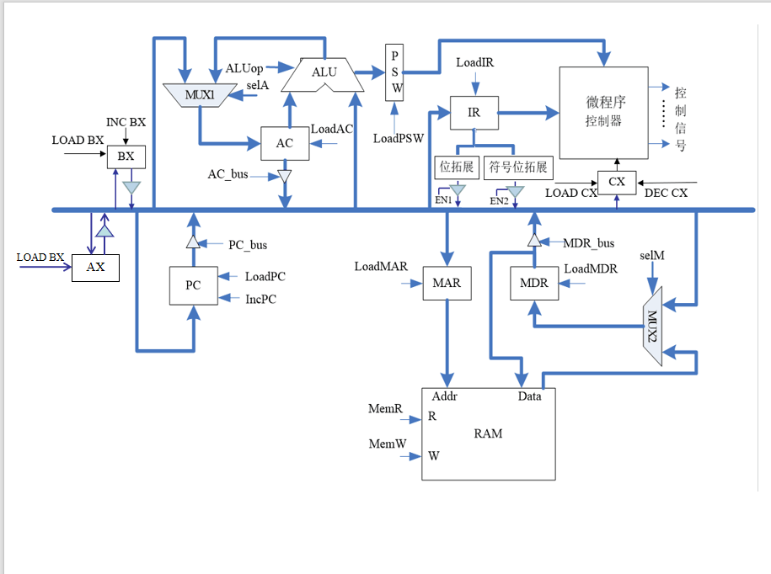
图 1 非流水线冯诺依曼模型机框图

2.2 现有指令与执行特点

旧版指令集包含 LOAD、MOVE、INC、STORE、DEC、JNZ 等 9 条指令，以 4 位 OpCode 编码，面向斐波那契迭代（初始化 BX/CX、读内存、交换 AX/BX、写回、递减计数、条件跳转）。每条用户指令对应多拍微周期，寄存器与 ALU 通过总线分时复用，无指令级并行。

2.3 不足与改造策略

非流水线架构无法重叠执行；继续堆叠微指令难以适配固定五级流水；无 Cache、中断与外设接口。改造策略：新建流水线 RTL，按 IF/ID/EX/MEM/WB 拆分模块，ID 阶段硬布线译码；在 SoC 顶层逐级扩展 D-Cache、中断控制器与 MMIO 外设。

3. 总体架构设计

3.1 系统顶层结构
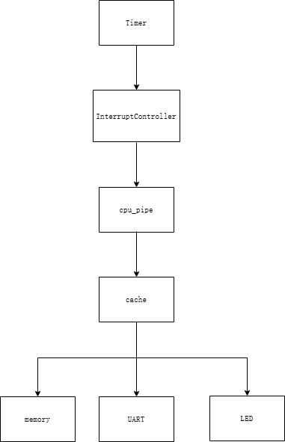

图 2 SoC 顶层连接图

3.2 五级流水数据通路（已完成）

五级流水 CPU 内部数据通路已设计完成，见正文 Fig-2 图 3 五级流水数据通路图。
逻辑结构如下：PC 驱动 IF 取指，经 IF/ID、ID/EX、EX/MEM、MEM/WB 四级流水线寄存器依次传递；ID 读寄存器堆并产生控制信号，EX 执行 ALU 运算与分支判断，MEM 经 D-Cache 访存，WB 写回寄存器堆。与旧模型机相比，控制由微程序 ROM 改为硬布线 control_unit，数据通路由单总线改为寄存器堆加段间流水线寄存器，访存由直连主存改为 MEM 级经 D-Cache，并预留 MMIO 与中断接口。

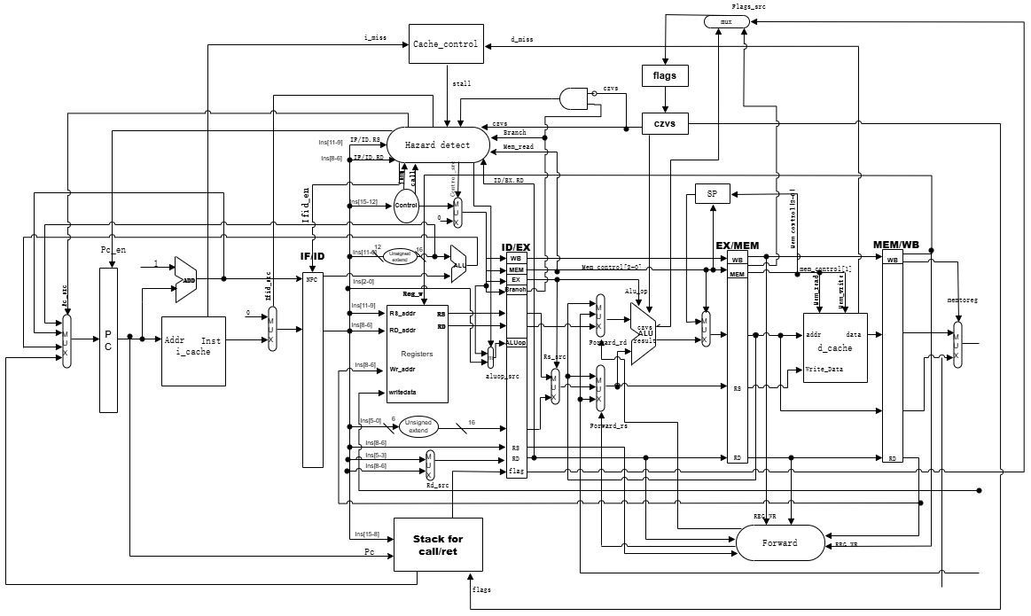

图 3 五级流水数据通路图

3.3 推荐 RTL 目录结构

rtl_pipe/
cpu_top.vhd # CPU 顶层
if_stage.vhd # 取指
id_stage.vhd # 译码/读寄存器
ex_stage.vhd # ALU / 分支判断
mem_stage.vhd # 访存
wb_stage.vhd # 写回
reg_file.vhd
alu.vhd
control_unit.vhd # 硬布线译码
hazard_unit.vhd # stall / flush
forwarding_unit.vhd # 数据转发
dcache.vhd
interrupt_controller.vhd
timer.vhd
uart_mmio.vhd
main_memory.vhd
soc_top.vhd # 系统顶层
第一版可合并为 cpu_pipe.vhd + main_memory.vhd + dcache.vhd + soc_top.vhd，报告仍按五级模块叙述。

4. 指令系统设计（已完成）

4.1 设计原则

新指令系统采用类 RISC 格式：寄存器堆 + ALU + Load/Store + 分支；16 位定长指令，含 R/I/S/B/J 五种编码格式；x0 恒为 0；立即数/偏移为 6 位有符号补码（−32～+31）。最小指令集先闭环斐波那契验证，再扩展 SYS 类指令（EI/DI/IRET）。

4.2 指令格式
格式 | opcode | rs1 | rs2 | rd | funct / imm / offset / target | 典型用途
R 型 | 4 | 3 | 3 | 3 | funct(3) | 寄存器间运算（如 ADD）
I 型 | 4 | 3 | — | 3 | imm(6) | 立即数运算、加载（如 ADDI、LD）
S 型 | 4 | 3 | 3 | — | offset(6) | 存储（如 ST）
B 型 | 4 | 3 | 3 | — | offset(6) | 条件分支（如 BNE）
J 型 | 4 | — | — | — | target(12) | 无条件跳转（如 J）
各型字段合计均为 16 bit。

4.3 指令集与 OpCode 编码

OpCode (4b) | 助记符 | 格式 | funct / 子操作 | 说明
0000 | ADDI | I | — | rd ← rs + imm
0001 | ADD | R | funct=000 ADD；001 SUB（预留） | rd ← rs1 + rs2
0010 | LD | I | — | rd ← Mem[rs1 + offset]
0011 | ST | S | — | Mem[rs1 + offset] ← rs2
0100 | BNE | B | — | if rs1 ≠ rs2 then PC ← PC + offset
0101 | J | J | — | PC ← target
1110 | SYS | I | imm[2:0]：000=EI，001=DI，010=IRET | 访问 CSR，不写通用寄存器
1111 | HALT | — | 全字段可忽略 | 停止仿真或 PC 自环

ALUOp 编码（3b，与 funct 低 3 位共用）：
ALUOp | 运算
000 | ADD（地址计算、算术）
001 | SUB（预留）
010 | AND（预留）
其他 | 保留

4.4 寄存器约定

寄存器 | 别名 | 用途
x0 | zero | 恒为 0
x1 | a | 当前 f[i]
x2 | b | 当前 f[i+1]
x3 | tmp | 新计算结果
x4 | ptr | 数据写入地址指针
x5 | cnt | 循环计数
x6 | irq_cnt / uart | 中断计数或 UART 数据
x7–x15 | — | 保留 / 扩展

4.5 斐波那契验证程序

CPU 功能：计算斐波那契数列第 n 项 (f_n)（0-based：n=0 → f₁，n=1 → f₂）。本设计固定计算第七项 (f_7=13)。cnt 表示待计算新项个数，取 n−2，循环体重复 5 次。初值 f₁、f₂ 可预置于 Mem[11]、Mem[12]，亦可用 ADDI 装入寄存器；计算结果 f₃、f₄、… 顺序写入 Mem[13]、Mem[14]、…
; 初始化
0: ADDI x1, x0, 1 ; a = 1
1: ADDI x2, x0, 1 ; b = 1
2: ADDI x4, x0, 13 ; ptr = 13
3: ADDI x5, x0, 5 ; cnt = n - 2
LOOP:
4: ADD x3, x1, x2 ; tmp = a + b
5: ST x3, 0(x4) ; Mem[ptr] = tmp
6: ADDI x1, x2, 0 ; a = b
7: ADDI x2, x3, 0 ; b = tmp
8: ADDI x4, x4, 1 ; ptr++
9: ADDI x5, x5, -1 ; cnt--
10: BNE x5, x0, LOOP ; if cnt ≠ 0 goto LOOP（offset = −6）
11: HALT

4.6 主存布局与机器码

指令区（地址 0～11）：
地址 | 汇编 | 机器码 (16b)
0 | ADDI x1, x0, 1 | 0041
1 | ADDI x2, x0, 1 | 0081
2 | ADDI x4, x0, 13 | 010D
3 | ADDI x5, x0, 5 | 0145
4 | ADD x3, x1, x2 | 1298
5 | ST x3, 0(x4) | 38C0
6 | ADDI x1, x2, 0 | 0440
7 | ADDI x2, x3, 0 | 0680
8 | ADDI x4, x4, 1 | 0901
9 | ADDI x5, x5, -1 | 0B7F
10 | BNE x5, x0, LOOP | 4A3A
11 | HALT | F000

数据区：
地址 | 内容 | 初值 / 运行结果
11 | f₁ | 1（可选预置）
12 | f₂ | 1（可选预置）
13 | f₃ | 运行后 = 2
14 | f₄ | 运行后 = 3
15 | f₅ | 运行后 = 5
16 | f₆ | 运行后 = 8
17 | f₇ | 运行后 = 13

编码说明：imm/offset 为 6 位有符号补码；BNE 的 offset = target_pc − pc_BNE（pc 为 BNE 指令地址，本程序中为 −6）。取指与访存采用哈佛接口，指令区与数据区地址独立编号。运行后 x3 = 13，Mem[13..17] = 2, 3, 5, 8, 13。

5. 五级流水 CPU 详细设计

5.1 各级功能

IF：按 PC 取指，输出 instruction、PC+1
ID：译码、读寄存器堆，产生 imm 与各控制信号
EX：ALU 运算、分支比较与目标地址计算
MEM：经 D-Cache 完成 load/store
WB：将 ALU 结果或 load 数据写回寄存器堆
段间流水线寄存器分别锁存：IF/ID（pc, instr）、ID/EX（操作数、rd、控制）、EX/MEM（alu_result、分支信息、控制）、MEM/WB（mem_data、alu_result、控制）。

5.2 控制信号与译码

ID 阶段 control_unit 根据 opcode 一次性产生 RegWrite、MemRead、MemWrite、MemToReg、ALUSrc、ALUOp、Branch、Jump，并随流水线寄存器向后传递，替代原微程序控制器中的 uAR_reg、uIR_reg、CM_ROM。

各指令控制真值表：
指令 | RegWrite | MemRead | MemWrite | MemToReg | ALUSrc | ALUOp | Branch | Jump
ADDI | 1 | 0 | 0 | 0 | 1 | ADD | 0 | 0
ADD | 1 | 0 | 0 | 0 | 0 | ADD | 0 | 0
LD | 1 | 1 | 0 | 1 | 1 | ADD | 0 | 0
ST | 0 | 0 | 1 | 0 | 1 | ADD | 0 | 0
BNE | 0 | 0 | 0 | 0 | 0 | — | 1 | 0
J | 0 | 0 | 0 | 0 | — | — | 0 | 1
HALT | 0 | 0 | 0 | 0 | — | — | 0 | 0
EI/DI/IRET | 0 | 0 | 0 | 0 | — | — | 0 | 0

6. 流水线冒险处理方案

6.1 数据冒险：转发（Forwarding）
典型 RAW 场景：ADD x3, x1, x2 后接 ADDI x2, x3, 0，EX 阶段需要尚未 WB 的 x3。转发路径为 EX/MEM.alu_result 与 MEM/WB.write_data 回注 EX 级 ALU 输入。
转发单元根据 ID/EX.rs1/rs2 与 EX/MEM.rd、MEM/WB.rd 比较，输出 ForwardA/ForwardB（00=ID/EX，01=EX/MEM，10=MEM/WB）。若 EX/MEM 为 load 指令（MemRead=1），其结果尚非最终数据，不可从 EX/MEM 转发；EX/MEM 与 MEM/WB 同时命中时 EX/MEM 优先。

6.2 数据冒险：load-use Stall

LD 后接下一条使用 load 结果的指令时，数据在 MEM 末才就绪。检测条件：ID/EX.MemRead=1 且 ID/EX.rd≠0，且 rd 等于 IF/ID 的 rs1 或 rs2。处理：stall 1 拍，冻结 PC 与 IF/ID，向 ID/EX 插入 bubble。

6.3 控制冒险：分支 Flush

BNE 在 EX 阶段比较 rs1、rs2，目标地址 branch_target = ID/EX.pc + sign_ext(offset)。采用静态不预测：分支成立时 PC ← target，IF/ID 与 ID/EX 清空为 NOP，代价 2 拍误取指。

6.4 冒险处理汇总

冒险类型 | 场景 | 处理策略 | 代价
RAW（ALU→ALU） | ADD 后接 ADDI 用其结果 | 转发 | 0 周期
RAW（Load→Use） | LD 后接下一条用 load 结果 | stall 1 拍 | 1 周期
控制冒险 | BNE 跳转 | flush 2 级 | 2 周期
结构冒险 | IF 取指与 MEM 访存争用 | 哈佛接口或 MEM 忙时停顿 IF | 0～1 周期

7. D-Cache 设计方案

7.1 设计要点

仅实现 D-Cache（I-Cache 为扩展项）；直接映射，写直达（write-through），写缺失不分配行（no-write-allocate）。推荐参数：16 行 × 4 words/行 × 16 bit = 128 B 数据区；地址划分 tag(10) | index(4) | offset(2)。
读命中 1 周期返回；读缺失从主存 refill 4 words；写命中同时更新 Cache 与主存；写缺失直写主存。Cache 行含 valid、tag、data[0..3]（写直达下 dirty 可固定为 0）。
miss 时 cpu_ready=0，冻结 PC 与各流水线寄存器写入。地址 0xFFxx 绕过 D-Cache，直接访问 MMIO 外设。

7.2 性能指标（RTL 完成后实测）

计划统计 cache_access_count、hit/miss、hit_rate、miss_penalty、CPI 及相对无 Cache 的加速比；斐波那契、顺序访问、冲突访问三组对比。

8. 中断系统设计

8.1 设计要点

中断源以 Timer 为主；单级中断，精确中断模型（指令边界响应 + 流水线 flush）。复位入口 RESET_PC = 0x0000，ISR 入口 ISR_ADDR = 0x0100。
CSR 含 EPC（16 bit，保存被中断指令下一条 PC）、STATUS（bit0 = 全局中断使能 IE）、CAUSE（bit0 = timer）。扩展指令 EI/DI/IRET 经 SYS（OpCode 1110）实现，机器码示例：E000（EI）、E001（DI）、E002（IRET）。

8.2 响应流程

MEM/WB 阶段指令即将提交时，若 irq_pending=1 且 STATUS.IE=1，则保存 EPC/CAUSE、关中断、PC 跳转 ISR 并 flush 全部流水线；IRET 恢复 PC 与中断使能。验收现象：主程序斐波那契结果仍正确，x6 随 Timer 中断递增，波形可见 irq_pending、EPC、PC 跳转与返回。

9. 最小嵌入式 SoC 设计

9.1 地址空间

地址范围 / 地址 | 设备 | 访问属性
0x0000 – 0x7FFF | RAM | 可 Cache
0xFF00 | UART_DATA | MMIO，不 Cache
0xFF04 | UART_STATUS | MMIO，不 Cache
0xFF10 | GPIO_LED | MMIO，不 Cache
0xFF20 | TIMER_CTRL | MMIO，不 Cache
0xFF24 | TIMER_COUNT | MMIO，不 Cache

UART 将写入数据锁存至 uart_data_reg；GPIO 驱动 led_reg；Timer 每 N 周期置位 irq_timer。

9.2 演示场景

复位后 EI 开中断 → 主程序运行斐波那契 → Timer 周期性中断，ISR 中 x6 递增 → IRET 返回不破坏主程序状态 → 经 MMIO 将结果写入 UART/GPIO → HALT。

10. 仿真验证计划
初期报告只写计划；波形与截图在最终报告补充。
仿真环境：VHDL + ModelSim/Questa + Quartus。顶层 soc_top / cpu_pipe，测试平台 tb_cpu_pipe.vhd / tb_soc.vhd。
分阶段验证：单条 ADDI/ADD → 5 条指令重叠 → 斐波那契 → forwarding → load-use stall → branch flush → D-Cache hit/miss → 中断 IRET → UART/GPIO。必采信号包括 clk、pc、各级流水线寄存器、reg_file(x1..x6)、stall、flush、ForwardA/B、cache_hit、cpu_ready、irq_pending、EPC。
性能分析：对比多周期模型机与五级流水的总周期、CPI；流水侧 实际周期 = 理想周期 + stall + flush + cache_miss_penalty。

11. 实施计划与里程碑
周次 | 目标 | 主要交付 | 状态
第 1 周 | 五级流水最小闭环 | 斐波那契结果正确，hazard 处理完成 | ☐
第 2 周 | D-Cache | hit/miss 统计，miss 冻结流水线 | ☐
第 3 周 | 中断 + MMIO | Timer ISR、UART/GPIO 波形 | ☐
第 4 周 | 报告 + 答辩 | 时空图、性能表、波形截图 | ☐
第 1 周：定指令格式与 reg_file/alu/control_unit → 五级流水线寄存器 → 无冒险小程序 → forwarding → stall + flush 闭环 f7=13。第 2 周：Cache 数据结构、refill、写直达、统计。第 3 周：Timer/irq、EPC/STATUS、IRET、UART/GPIO 联调。

12. 风险分析与备选方案
主要技术风险：微程序架构直接套壳不算流水线（必须有段间寄存器）；分支 flush 遗漏导致错指；Cache miss 未 stall 导致数据错误；MMIO 被 Cache 导致外设异常；中断非指令边界导致状态不一致；写回地址未从 MEM/WB.rd 取出导致写错寄存器。进度紧张时优先保证 P0（流水 + hazard + 斐波那契），其次 D-Cache，Timer 可做波形演示，写回 Cache 与复杂 SoC 可裁剪。

13. 总结与展望

13.1 初期阶段已完成

- 基础模型机（非流水线冯诺依曼架构）分析
- 五级流水数据通路设计
- 指令系统设计
- 总体架构与模块划分
- 冒险处理方案（转发、stall、flush）
- D-Cache / 中断 / MMIO 设计规格
- 实施计划与验收标准
- RTL 实现与仿真波形（后续阶段）

13.2 后续工作

- 实现 CPU 与 SoC RTL，按第 10 节分阶段仿真
- 将数据通路图及五级流水时空图、中断时序截图纳入最终报告
- 完成 Cache 性能对比与 CPI / 加速比实测
- 整理答辩材料，对比多周期模型机与流水版本

13.3 一句话总结

本课设从组成原理课程的非流水线冯诺依曼模型机出发，完成向现代处理器关键机制的递进扩展：时间并行的流水线、空间局部性的 Cache、异步事件处理的中断，以及内存映射 I/O 的最小 SoC 演示。

附录 A：五级流水时空图（斐波那契片段示意）
理想重叠（无冒险，指令 1～4）：
周期: 1 2 3 4 5 6 7 8
ADDI x1: IF ID EX MEM WB
ADDI x2: IF ID EX MEM WB
ADDI x4: IF ID EX MEM WB
ADDI x5: IF ID EX MEM WB
RAW 转发（0x04 ADD → 0x06 ADDI 使用 x3）：
周期: 5 6 7 8 9
ADD x3: EX MEM WB
ADDI x2,x3: EX←转发 EX/MEM.alu_result
(ForwardA/B = 01)
BNE 成立 flush（0x0A，目标 0x04）：
周期: N N+1 N+2 N+3
BNE: EX (判 taken)
误取指: IF/ID=NOP, ID/EX=NOP
正确路径: PC←0x04, loop 重新 IF
代价: 2 拍气泡 + 重新填充流水
最终报告需用 ModelSim 截图替换为实测周期对齐图。

附录 B：参考文献
- 王党辉等，《计算机组成原理》
- Hennessy & Patterson，《计算机体系结构：量化研究方法》

附录 C：插图清单
编号 | 图名 | 来源 / 状态
Fig-1 | 非流水线冯诺依曼模型机框图 | 组成原理实验资料
Fig-2 | 五级流水 CPU 数据通路图 | 已完成，本文 3.2 节
Fig-3 | SoC 顶层连接图 | 已完成，本文 3.1 节
Fig-4 | 中断响应时序图 | 本文 8.2 节
Fig-5 | 五级流水时空图 | 附录 A；仿真后替换实测图

